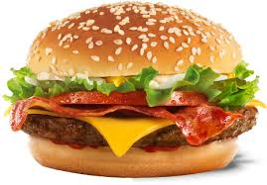
Burger Wochen

Famous Golfpark Burger 9,90 €
180g Rinderhack mit Salat, Gewürzgurken, Tomaten und Röstzwiebeln,
Doppelt Cheddar Käse und Spiegelei,
Knoblauch- und Cocktailsauce

Italian Burger 9,90 €
180g Rinderhack, Tomate – Mozzarella mit Basilikum,
Rucola und Cocktailsauce

Robert´s Trüffel Burger 10,90 €
180g Rinderhack mit karamellisierten Zwiebeln, knackigem Salat, frischer Tomate,
Gewürzgurke und Trüffelmayonnaise

Blue Cheese Burger 10,50 €
180g Rinderhack mit frischem Meerrettich, Salat, Tomaten und Gewürzgurken,
Zwiebelringen und Cheddar Käse,
Gorgonzolasauce und Cocktailsauce

Jack Daniels Burger 11,50 €
180g Rinderhack und krosser Bacon, knackiger Eisbergsalat, karamellisierte Zwiebeln,
Tomate, Gurke und Cheddar,
Mississippi BBQ Sauce und Whiskymayonnaise

Big bigger Beef 14,50 €
340g Rinderhack mit krossem Bacon, Cheddar und roten Zwiebeln,
reichlich Cocktail- und Knoblauchsauce und einem Hauch von Salat

Extras

Pommes Frites 2,50 €
Spicy Jacked Wedges 2,50 €

